🤝
TRUEQUE MATCH
Desarrollo de Software a partir de la Integración de sus Módulos Componentes
Evidencia GA8-220501096-AA1-EV01
Gerson Jonnathan López Oviedo
Ficha 3186647
Tecnólogo en Análisis y Desarrollo de Software
Instructor: Arnaldo Alfonso Montiel Brun
Servicio Nacional de Aprendizaje – SENA
G.L. Software Solutions — 2026

1. Introducción
Mi nombre es Gerson Jonnathan López Oviedo, ficha 3186647, del programa Tecnólogo en Análisis y Desarrollo de Software. Este documento presenta la evidencia GA8-220501096-AA1-EV01, correspondiente al desarrollo de software a partir de la integración de los módulos que componen mi proyecto Trueque Match.
Trueque Match es una plataforma web y móvil que permite a los colombianos intercambiar productos, servicios, conocimientos y experiencias sin necesidad de dinero, promoviendo la economía colaborativa. A lo largo de este documento explico cómo codifiqué cada módulo del sistema, cómo se integran entre sí, qué arquitectura utilicé, qué mecanismos de seguridad implementé y cómo verifiqué que todo funcionara correctamente mediante pruebas reales.
Todo lo que se describe aquí corresponde a código que ya está escrito, subido a mi repositorio de control de versiones en GitHub y probado con datos reales, no a una propuesta teórica. Incluyo capturas de pantalla tomadas directamente de mi computador como evidencia de cada paso.

2. Metodología de Desarrollo
Para organizar el trabajo de este proyecto utilicé la metodología ágil Scrum. Elegí Scrum porque me permite dividir un proyecto grande, como es una plataforma completa de intercambios, en partes pequeñas y manejables que se pueden ir entregando y probando poco a poco, en vez de tratar de construir todo de una sola vez y descubrir los errores al final.

2.1 Product Backlog (Historial de Requerimientos)
El punto de partida de Scrum es el Product Backlog: una lista de todo lo que el sistema debe hacer, escrito desde el punto de vista del usuario. En mi caso, este backlog ya lo construí como parte de la evidencia GA7-220501096-AA4-EV03, donde definí 14 historias de usuario, 14 requerimientos funcionales y 14 requerimientos no funcionales. Cada historia de usuario describe una necesidad real, por ejemplo: "Como usuario registrado, quiero poder publicar una oferta de intercambio para que otras personas puedan verla y proponerme un trueque".

2.2 Sprints de desarrollo
Dividí el desarrollo en sprints cortos, cada uno enfocado en un módulo o grupo de módulos relacionados. Esto se refleja directamente en el historial de commits de mi repositorio: cada bloque de commits agrupados por fecha y por funcionalidad corresponde a un sprint de trabajo.
Sprint | Objetivo | Resultado (evidencia en commits)
1 | Estructura base y conexión a base de datos | Estructura inicial HTML/CSS/JS + conexion.php
2 | Autenticación de usuarios | registro.php con bcrypt, login.php con sesiones
3 | Panel de usuario y gestión de ofertas | dashboard.php dinámico, CRUD de ofertas conectado
4 | Capa de APIs REST | 11 endpoints (login, ofertas, registro, solicitudes, trueques, evaluaciones, favoritos, notificaciones, reportes)
5 | Pruebas y aseguramiento de calidad | Pruebas en Postman, corrección de duplicados, refuerzo de seguridad

2.3 Roles
En este proyecto asumí los roles de Product Owner (definiendo qué necesita el sistema, con ayuda de las historias de usuario asignadas por el instructor) y de Development Team (codificando cada módulo). El instructor Arnaldo Alfonso Montiel Brun actuó como validador de cada entrega, revisando las evidencias correspondientes a cada sprint.

3. Requerimientos del Sistema
Los requerimientos completos, con sus 14 historias de usuario, 14 requerimientos funcionales y 14 requerimientos no funcionales, ya quedaron documentados en la evidencia GA7-220501096-AA4-EV03. Aquí resumo los más relevantes para entender qué módulos había que construir:

3.1 Requerimientos funcionales principales
- El sistema debe permitir el registro de nuevos usuarios con validación de datos.
- El sistema debe permitir iniciar sesión de forma segura.
- El sistema debe permitir crear, editar, ver y eliminar ofertas de intercambio.
- El sistema debe permitir solicitar contacto sobre una oferta antes de formalizar un trueque.
- El sistema debe permitir proponer, aceptar y completar trueques.
- El sistema debe permitir calificar a la otra persona después de un trueque.
- El sistema debe permitir guardar ofertas como favoritas.
- El sistema debe notificar al usuario sobre eventos relevantes.
- El sistema debe permitir reportar comportamientos indebidos.

3.2 Requerimientos no funcionales principales
- Las contraseñas deben almacenarse cifradas, nunca en texto plano.
- El sistema debe responder en formato JSON para permitir su consumo desde la app móvil.
- El sistema debe funcionar tanto en navegador web como en dispositivo móvil Android.
- El código debe estar versionado en un repositorio Git accesible.
- El sistema debe validar los datos de entrada antes de guardarlos en la base de datos.

4. IDE y Ambiente de Desarrollo
Para codificar todos los módulos de Trueque Match utilicé Visual Studio Code como entorno de desarrollo (IDE), por ser una herramienta gratuita, ligera y con buen soporte para PHP, HTML, CSS y JavaScript mediante extensiones. A continuación muestro el explorador de archivos de VS Code con la estructura real de mi proyecto, y un ejemplo de código fuente abierto y comentado.
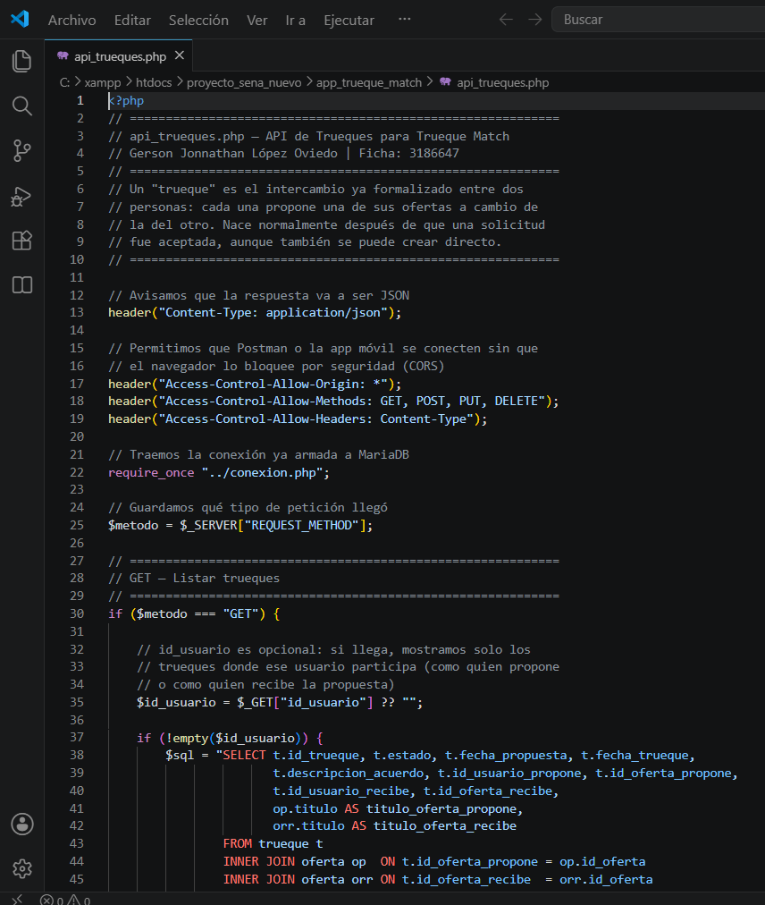
Figura 1. Visual Studio Code con el archivo api_trueques.php abierto, mostrando el código comentado línea por línea.
Como se observa en la figura, cada archivo de mi proyecto incluye comentarios explicando qué hace cada bloque de código. Esto no solo es una buena práctica de programación, sino que también facilita que otra persona (o yo mismo, meses después) entienda la lógica sin tener que descifrarla desde cero.

4.1 Herramientas del ambiente de desarrollo
Herramienta | Uso en el proyecto
Visual Studio Code | Edición y codificación de todos los archivos PHP, HTML, CSS y JavaScript
XAMPP | Servidor local: Apache (servidor web) + MariaDB (base de datos) para desarrollo y pruebas
phpMyAdmin | Administración visual de la base de datos trueque_match_db
Postman | Pruebas de las APIs REST, simulando peticiones reales sin necesidad de interfaz gráfica
Git Bash | Control de versiones: commits y sincronización con GitHub
GitHub | Repositorio remoto público donde vive la versión oficial del código
Expo (React Native) | Desarrollo y prueba de la aplicación móvil en Android

5. Arquitectura y Capas de la Aplicación
Trueque Match está organizado en tres capas claramente separadas, siguiendo el modelo cliente-servidor con acceso a base de datos. Separar el proyecto en capas permite que cada parte se pueda modificar de forma independiente: por ejemplo, puedo cambiar el diseño visual sin tocar la lógica de negocio, o cambiar una consulta SQL sin afectar cómo se ve la página.

5.1 Capa de presentación (Frontend)
Es todo lo que el usuario ve e interactúa directamente: las páginas HTML, los estilos CSS que le dan la identidad visual a Trueque Match (colores rojo y negro, tipografía Bebas Neue y Nunito), y el JavaScript que maneja la interactividad, como abrir el formulario de nueva oferta o mostrar mensajes.

5.2 Capa de lógica de negocio (Backend)
Es el conjunto de archivos PHP que procesan la información: verifican que una contraseña sea correcta, calculan la reputación de un usuario, deciden si una solicitud se puede aceptar, entre otras reglas propias del negocio de Trueque Match. Esta capa se divide en dos partes: las páginas PHP tradicionales (login, registro, dashboard) que generan HTML, y las APIs REST que generan JSON para ser consumidas por Postman o por la aplicación móvil.

5.3 Capa de datos
Es la base de datos MariaDB, con sus 10 tablas normalizadas hasta tercera forma normal. Ningún módulo accede a esta capa directamente sin pasar por el archivo conexion.php, que centraliza la conexión y evita que cada archivo tenga que repetir esa lógica.

6. Diagrama de Clases
El siguiente diagrama representa las entidades (clases) del sistema, sus atributos y las relaciones entre ellas. Lo construí en MySQL Workbench a partir del modelo relacional ya normalizado de la base de datos, lo cual es una práctica común en proyectos donde la lógica de negocio está fuertemente ligada a la estructura de datos, como es el caso de Trueque Match.
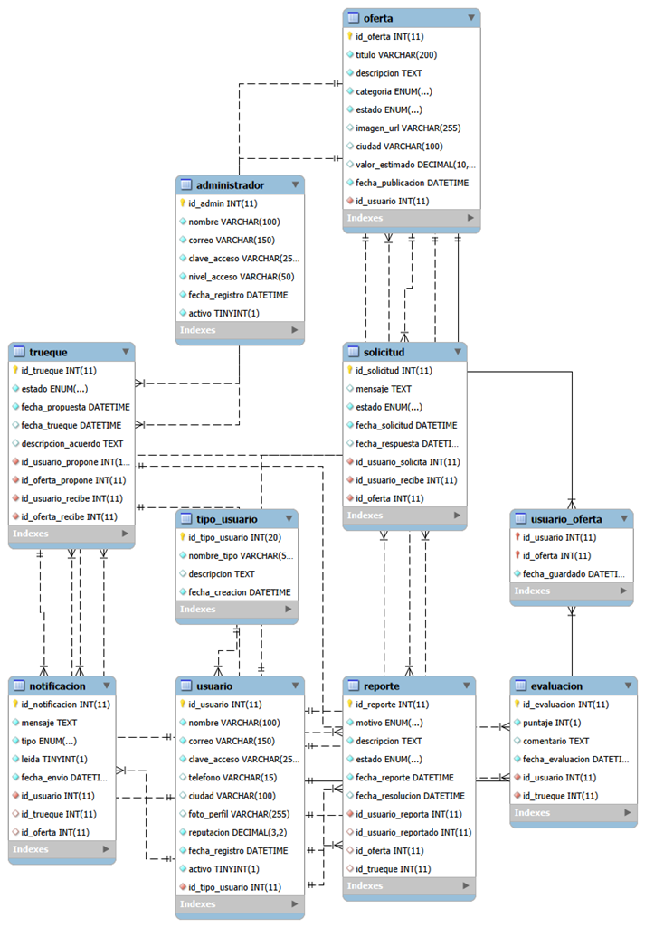
Figura 2. Diagrama de clases (modelo EER) de Trueque Match con las 10 entidades del sistema.
Cada rectángulo del diagrama representa una clase/entidad con sus atributos: usuario, oferta, trueque, solicitud, evaluación, notificación, reporte, administrador, tipo_usuario y usuario_oferta (esta última es una clase asociativa que resuelve la relación de muchos a muchos entre usuarios y sus ofertas favoritas). Las líneas entre las clases representan las relaciones y su cardinalidad: por ejemplo, un usuario puede tener muchas ofertas, pero cada oferta pertenece a un único usuario.

7. Diagrama de Paquetes
Un paquete agrupa componentes relacionados entre sí, de forma parecida a como una carpeta agrupa archivos relacionados en un computador. Organizar el código en paquetes ayuda a entender rápidamente qué hace cada parte del sistema sin tener que leer archivo por archivo.
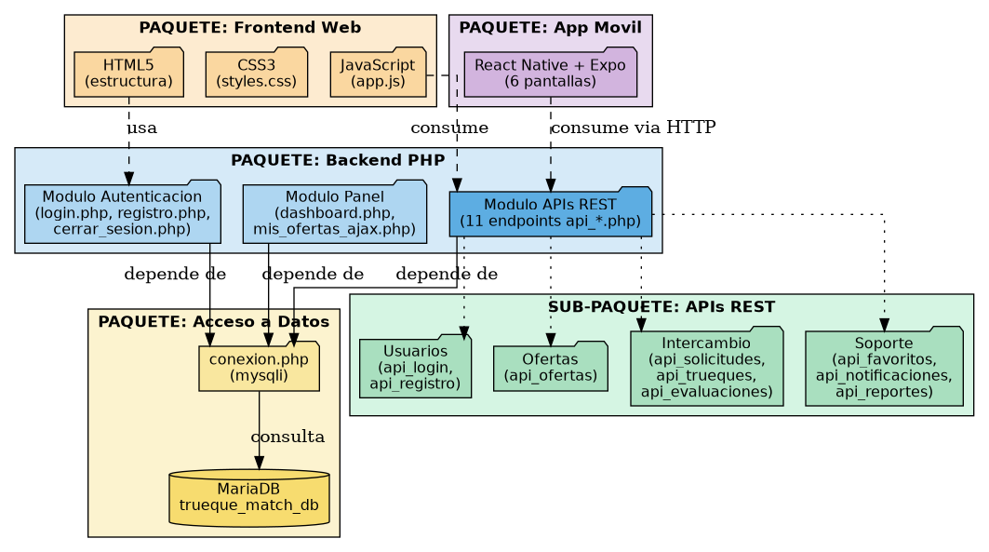
Figura 3. Diagrama de paquetes de Trueque Match.
El proyecto se organiza en cinco paquetes principales: Frontend Web (interfaz visual), Backend PHP (que a su vez contiene el módulo de autenticación, el módulo de panel y el módulo de APIs REST), Acceso a Datos (la conexión centralizada a MariaDB), y App Móvil (el cliente en React Native). Las flechas indican dependencias: por ejemplo, el paquete de APIs REST depende del paquete de Acceso a Datos, porque necesita consultar y modificar información en la base de datos.
Dentro del paquete de APIs REST, a su vez, agrupé los 11 endpoints en cuatro sub-paquetes lógicos según su responsabilidad: Usuarios (login y registro), Ofertas (el catálogo de publicaciones), Intercambio (solicitudes, trueques y evaluaciones, que son el corazón funcional del negocio) y Soporte (favoritos, notificaciones y reportes, que complementan la experiencia pero no son el flujo principal).

8. Diagrama de Componentes
El diagrama de componentes muestra las piezas de software que conforman el sistema y cómo se comunican entre sí a través de sus interfaces, sin importar los detalles internos de cada una. Es útil para entender el flujo completo de una petición, desde que sale del cliente hasta que llega a la base de datos y regresa.
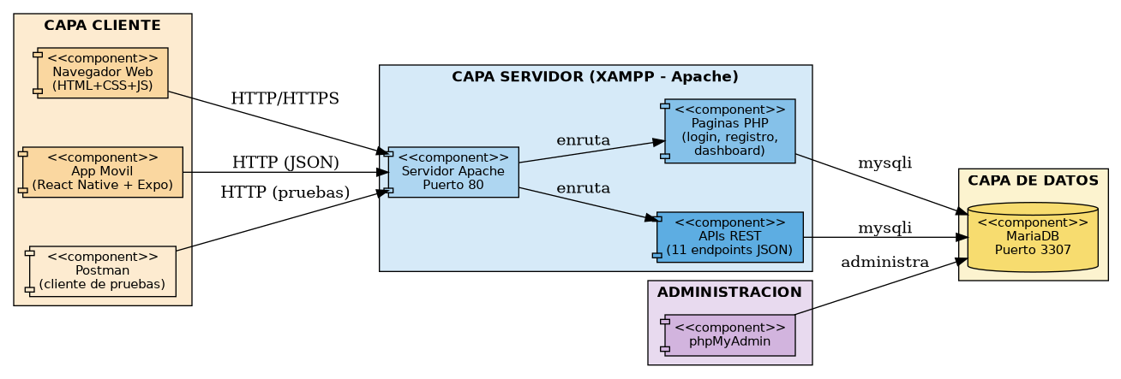
Figura 4. Diagrama de componentes de Trueque Match.
Tres tipos de clientes pueden comunicarse con el sistema: el navegador web (usado por una persona normal), la aplicación móvil en React Native (que consume las APIs directamente en formato JSON) y Postman (usado durante las pruebas técnicas). Los tres se conectan al servidor Apache por el puerto 80 mediante peticiones HTTP. Apache enruta cada petición según la URL: si es una página como login.php la envía al componente de Páginas PHP, y si es un archivo api_*.php la envía al componente de APIs REST. Ambos componentes, al necesitar datos, se conectan a MariaDB en el puerto 3307 usando la extensión mysqli de PHP. phpMyAdmin es una herramienta aparte que se conecta directamente a la base de datos para tareas de administración.

9. Mapa de Navegación
El mapa de navegación representa el recorrido que puede hacer un usuario a través de las distintas pantallas de la aplicación web, desde que llega por primera vez hasta que cierra sesión.
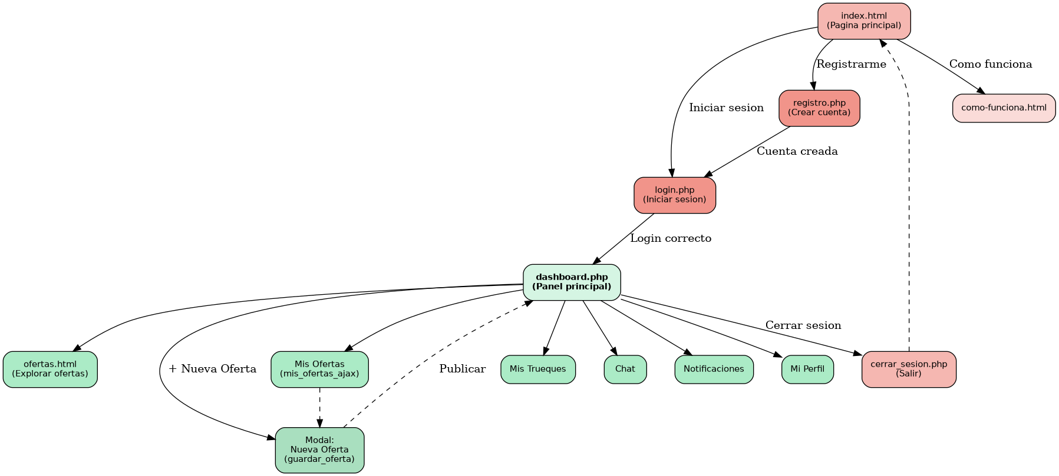
Figura 5. Mapa de navegación de Trueque Match.
Un usuario nuevo llega a la página principal (index.html), desde donde puede registrarse o iniciar sesión. Una vez dentro, el dashboard.php funciona como centro de control desde el cual se puede navegar a explorar ofertas, ver mis ofertas, publicar una nueva oferta mediante un formulario modal, revisar mis trueques, entrar al chat, ver notificaciones, editar mi perfil o cerrar sesión. Esta estructura centralizada facilita que el usuario nunca se sienta perdido, porque siempre puede volver al panel principal con un clic.

10. Mecanismos de Seguridad
La seguridad de la información de los usuarios fue una prioridad desde el diseño de la base de datos hasta la codificación de cada módulo. A continuación explico los mecanismos que implementé, con el fragmento de código real donde se aplican.

10.1 Cifrado de contraseñas (bcrypt)
Ninguna contraseña se guarda en texto plano. Uso la función password_hash() de PHP con el algoritmo bcrypt, que convierte la contraseña en un texto cifrado imposible de revertir. Al iniciar sesión, se usa password_verify() para comparar la contraseña ingresada contra ese texto cifrado, sin necesidad de descifrarlo nunca.

10.2 Mensajes de error genéricos
Cuando alguien falla al iniciar sesión, el sistema responde siempre con el mismo mensaje ("credenciales incorrectas"), sin especificar si fue el correo o la contraseña lo que falló. Esto evita que una persona con malas intenciones pueda usar los mensajes de error para descubrir qué correos sí están registrados en el sistema.

10.3 Sesiones de PHP
Uso session_start() y las variables $_SESSION para mantener identificado a un usuario mientras navega, y las páginas protegidas como el dashboard verifican con isset($_SESSION['usuario_id']) que exista una sesión activa antes de mostrar información privada.

10.4 Prevención de inyección SQL
En las funciones de creación y edición de usuarios y ofertas, los datos que llegan del usuario se limpian con mysqli_real_escape_string() antes de insertarlos en una consulta SQL, evitando que alguien intente inyectar código malicioso a través de un formulario.

10.5 Validación de datos de entrada
Cada API valida los datos antes de guardarlos: el correo se valida con filter_var() y FILTER_VALIDATE_EMAIL, los puntajes de evaluación se validan que estén entre 1 y 5, las categorías y estados se validan contra una lista fija de valores permitidos (por ejemplo, una oferta solo puede tener categoría producto, servicio, conocimiento o experiencia), y los identificadores numéricos se validan con intval() para evitar que lleguen datos con formato incorrecto.

10.6 CORS controlado
Cada API incluye las cabeceras Access-Control-Allow-Origin y Access-Control-Allow-Methods, que definen explícitamente qué métodos HTTP están permitidos (GET, POST, PUT, DELETE), evitando respuestas a métodos no contemplados.

10.7 Mejora de seguridad pendiente
Como parte de la revisión honesta de mi propio código, identifiqué que algunas versiones anteriores de mis APIs llamaban a session_start() con un comentario que decía "verificamos que el usuario esté logueado", pero en realidad nunca se llegaba a revisar el contenido de $_SESSION. Esta es una mejora de seguridad que dejo identificada como trabajo futuro: agregar una validación real de sesión activa en cada API antes de permitir operaciones de escritura.

11. Codificación de los Módulos
A continuación explico cómo codifiqué cada módulo del sistema, agrupados según su responsabilidad, siguiendo la misma organización del diagrama de paquetes presentado anteriormente.

11.1 Módulo de Autenticación
Compuesto por registro.php, login.php y cerrar_sesion.php. Se encarga de crear cuentas nuevas con contraseña cifrada, verificar credenciales al iniciar sesión y destruir la sesión al salir con session_destroy().

11.2 Módulo de Panel (Dashboard)
Compuesto por dashboard.php y mis_ofertas_ajax.php. Muestra en tiempo real la información del usuario que inició sesión: cuántas ofertas tiene, cuántos trueques, su reputación y sus favoritos, todo obtenido con consultas SQL reales, no con datos de ejemplo fijos en el código.

11.3 Módulo de APIs REST
Es el módulo más grande del proyecto: 11 archivos independientes, cada uno responsable de una tabla de la base de datos, todos siguiendo el mismo patrón de codificación para mantener consistencia. La siguiente tabla resume cada uno:
Archivo | Métodos HTTP | Responsabilidad
api_login.php | POST | Verifica credenciales y devuelve los datos del usuario
api_registro.php | POST | Crea una cuenta de usuario nueva con validaciones completas
api_ofertas.php | GET, POST, PUT, DELETE | Endpoint único y oficial para listar, crear, editar y eliminar ofertas
api_solicitudes.php | GET, POST, PUT, DELETE | Gestiona el contacto previo entre dos usuarios antes de un trueque
api_trueques.php | GET, POST, PUT, DELETE | Gestiona la propuesta, aceptación y finalización de un intercambio; al completarse, actualiza automáticamente el estado de las ofertas involucradas
api_evaluaciones.php | GET, POST, PUT, DELETE | Gestiona las calificaciones entre usuarios; recalcula automáticamente la reputación del usuario evaluado
api_favoritos.php | GET, POST, DELETE | Gestiona la lista de ofertas guardadas por cada usuario
api_notificaciones.php | GET, POST, PUT, DELETE | Gestiona las alertas del sistema para cada usuario
api_reportes.php | GET, POST, PUT, DELETE | Gestiona las denuncias sobre usuarios, ofertas o trueques

Todas las APIs siguen la misma estructura interna: primero definen las cabeceras de tipo de contenido y CORS, luego identifican el método HTTP recibido con $_SERVER['REQUEST_METHOD'], y según ese método ejecutan un bloque distinto (GET para consultar, POST para crear, PUT para editar, DELETE para eliminar), cada uno con sus propias validaciones antes de tocar la base de datos.

11.4 Módulo de Aplicación Móvil
Desarrollado en React Native con Expo, cuenta con 6 pantallas (Login, Registro, Home, Trueques, Chat y Perfil) que consumen las mismas APIs REST del backend, garantizando que la información esté siempre sincronizada entre la web y el celular.
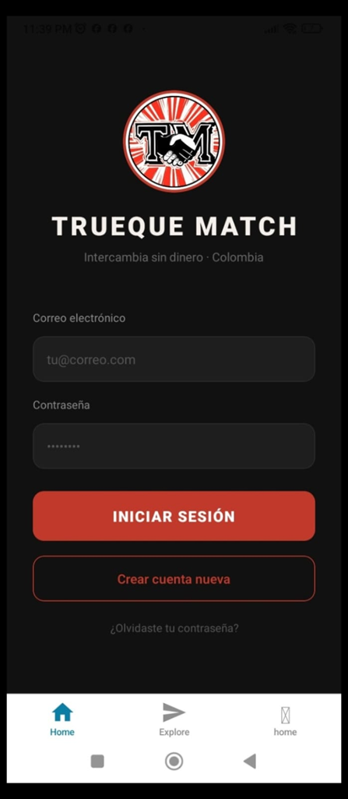
Figura 6. Pantalla de inicio de sesión de la aplicación móvil Trueque Match, funcionando en un dispositivo Android real.

11.5 Evidencia del sistema en funcionamiento
Para demostrar que los módulos están efectivamente integrados y funcionando juntos, incluyo capturas del sistema completo en ejecución, desde el inicio de sesión hasta la gestión de ofertas.
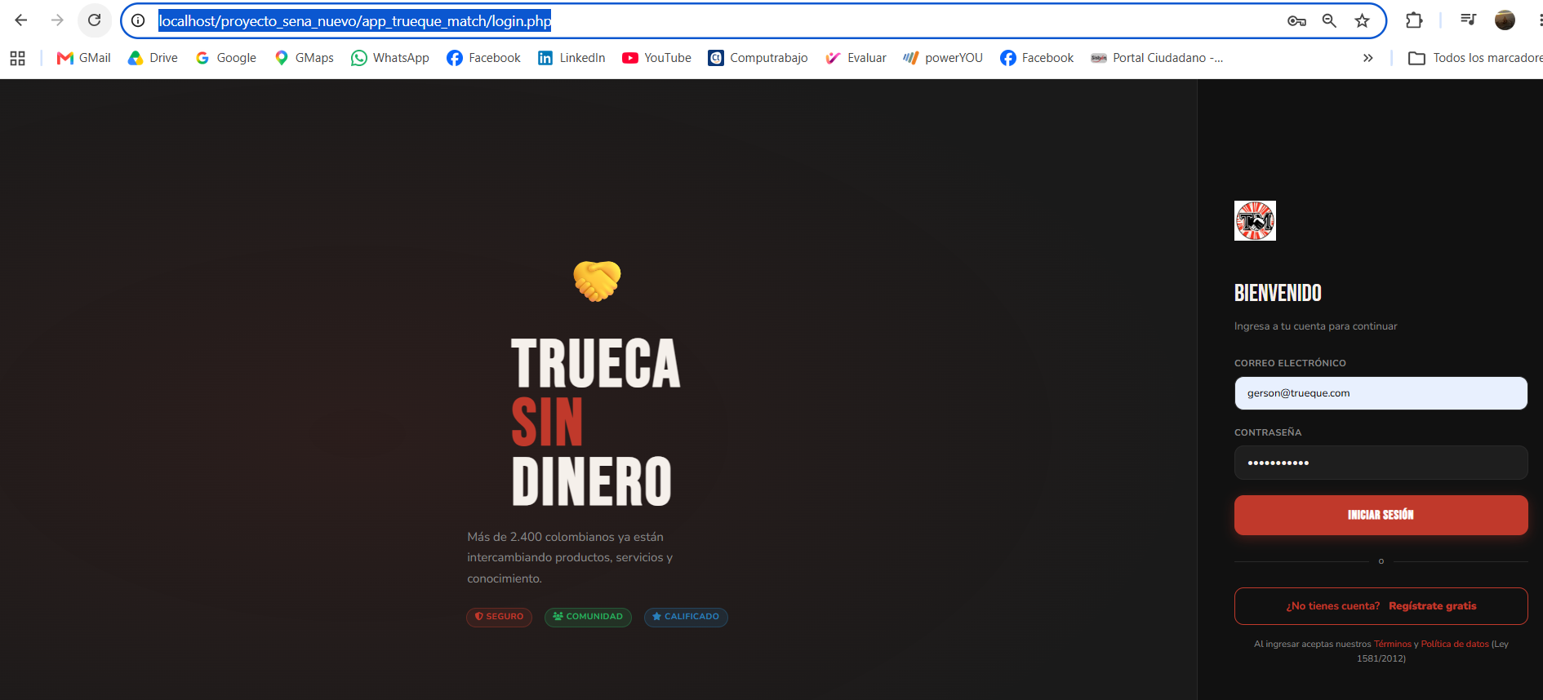
Figura 7. Pantalla de login del sistema web, funcionando en el navegador.
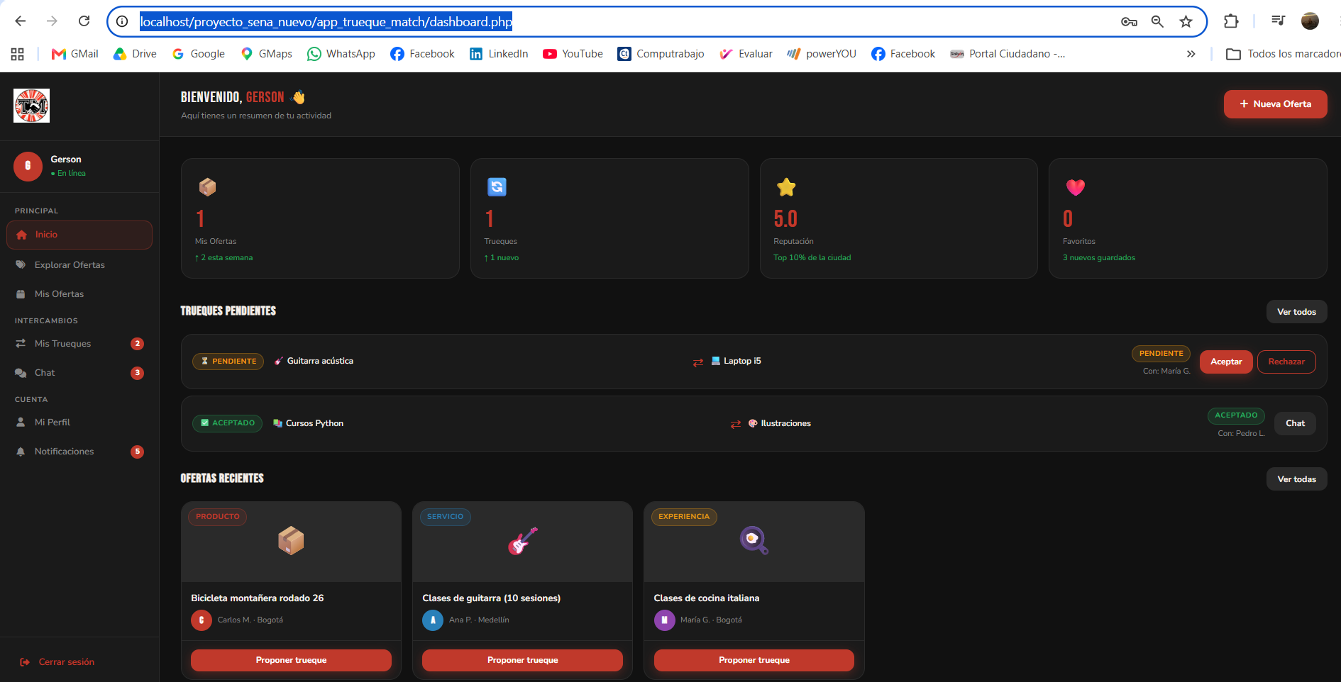
Figura 8. Dashboard mostrando datos reales del usuario tras iniciar sesión correctamente.
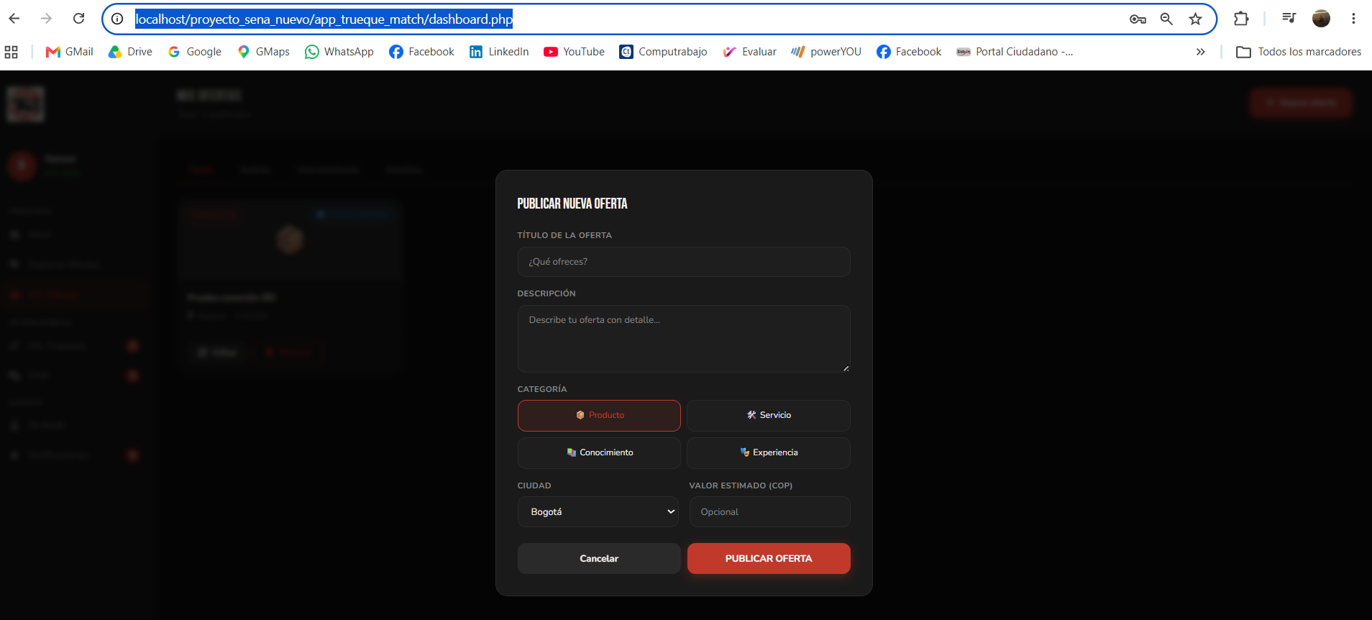
Figura 9. Formulario modal para publicar una nueva oferta, integrado dentro del dashboard.
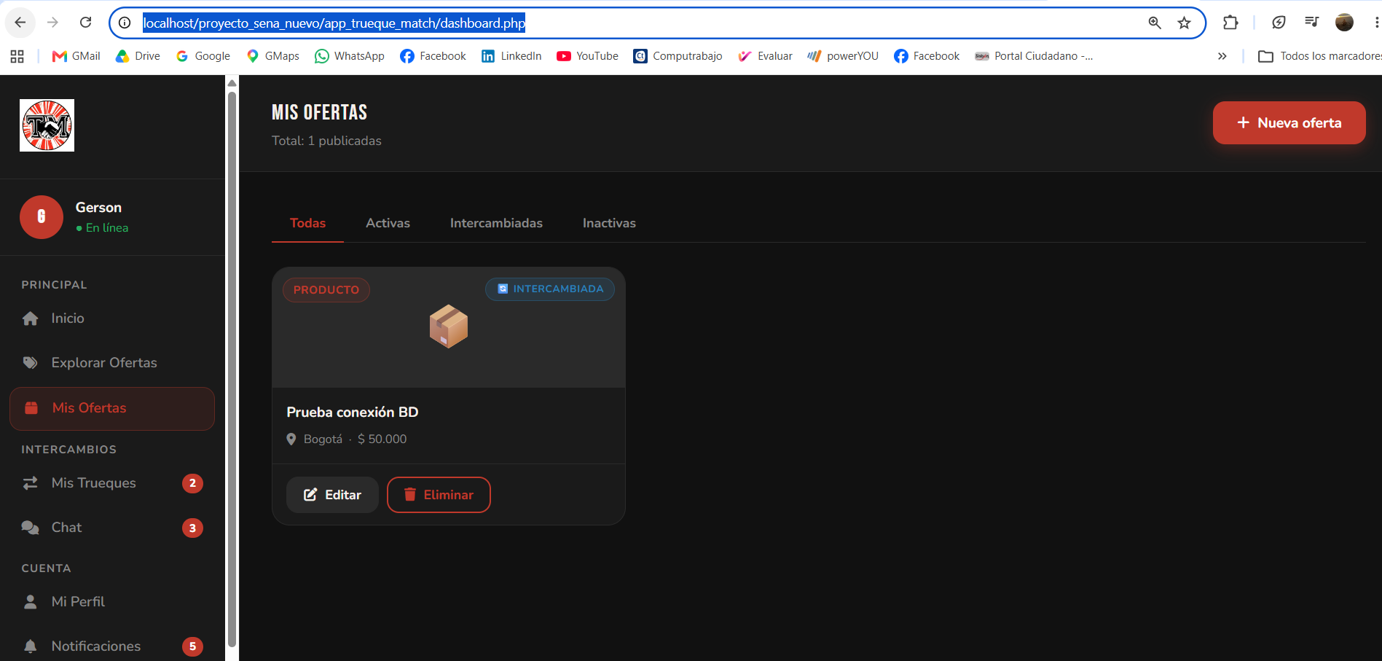
Figura 10. Sección "Mis Ofertas", mostrando el estado real de una oferta ya intercambiada.

12. Patrones de Diseño y Componentes Reutilizables

12.1 Separación de responsabilidades
Aunque no utilicé un framework que imponga formalmente el patrón Modelo-Vista-Controlador, apliqué su principio central: separar el acceso a datos (conexion.php), la lógica de negocio (cada archivo PHP y cada API) y la presentación (los archivos HTML y CSS), evitando mezclar consultas SQL dentro del HTML.

12.2 Endpoint único por recurso (patrón REST)
Cada API sigue el principio REST de que un mismo recurso (por ejemplo, una oferta) debe tener un único endpoint que responda distinto según el verbo HTTP utilizado, en vez de crear un archivo separado por cada acción. Este patrón lo apliqué de forma consistente en api_ofertas.php, api_solicitudes.php, api_trueques.php, api_evaluaciones.php, api_favoritos.php, api_notificaciones.php y api_reportes.php.

12.3 Componente reutilizable: conexión centralizada
El archivo conexion.php es el ejemplo más claro de componente reutilizable en el proyecto: en vez de que cada uno de los más de 20 archivos PHP abra su propia conexión a la base de datos, todos incluyen este único archivo con require_once, reutilizando la misma lógica de conexión.

12.4 Función reutilizable: recálculo de reputación
Dentro de api_evaluaciones.php escribí la función recalcular_reputacion(), que se reutiliza en tres puntos distintos del mismo archivo (al crear, editar y eliminar una evaluación), evitando repetir el mismo bloque de código SQL tres veces.

12.5 Estructura de respuesta estandarizada
Todas las APIs devuelven sus respuestas en un formato JSON consistente, con las claves status, mensaje y data (o el nombre específico del identificador creado/editado/eliminado). Esta estandarización facilita que cualquier cliente, ya sea Postman, la app móvil o una futura interfaz, sepa siempre qué esperar de cualquier endpoint del sistema.

13. Librerías y Tecnologías por Capa
Capa | Tecnologías y librerías
Presentación (Web) | HTML5, CSS3, JavaScript nativo (sin frameworks de frontend)
Presentación (Móvil) | React Native, Expo (framework de desarrollo móvil multiplataforma)
Lógica de negocio | PHP 8.2 nativo, extensión mysqli para la conexión a base de datos, funciones nativas password_hash() y password_verify() para seguridad
Datos | MariaDB (compatible con MySQL), motor de almacenamiento InnoDB con soporte de llaves foráneas
Herramientas de soporte | XAMPP (Apache + MariaDB + PHP integrados), phpMyAdmin, Postman, Git

14. Pruebas Realizadas
No basta con escribir el código: hay que comprobar que funciona con datos reales. Para esto utilicé Postman, una herramienta que permite enviarle peticiones directas a cada API sin pasar por la interfaz gráfica, y así confirmar que el backend responde correctamente de forma aislada.

14.1 Metodología de prueba
Para cada uno de los 11 endpoints probé sus operaciones principales (crear, leer, editar, eliminar según aplique) con datos reales de mi base de datos, verificando además en phpMyAdmin que los cambios efectivamente quedaran guardados, y no solo que la respuesta JSON se viera correcta en pantalla.

14.2 Evidencia de una prueba de refuerzo de seguridad
La siguiente captura corresponde a una prueba de DELETE sobre api_ofertas.php, posterior al refuerzo de seguridad que le agregué al endpoint (validación de existencia antes de eliminar, uso de intval() para el identificador). La respuesta 200 OK confirma que la operación se completó y que se eliminó exactamente una fila.
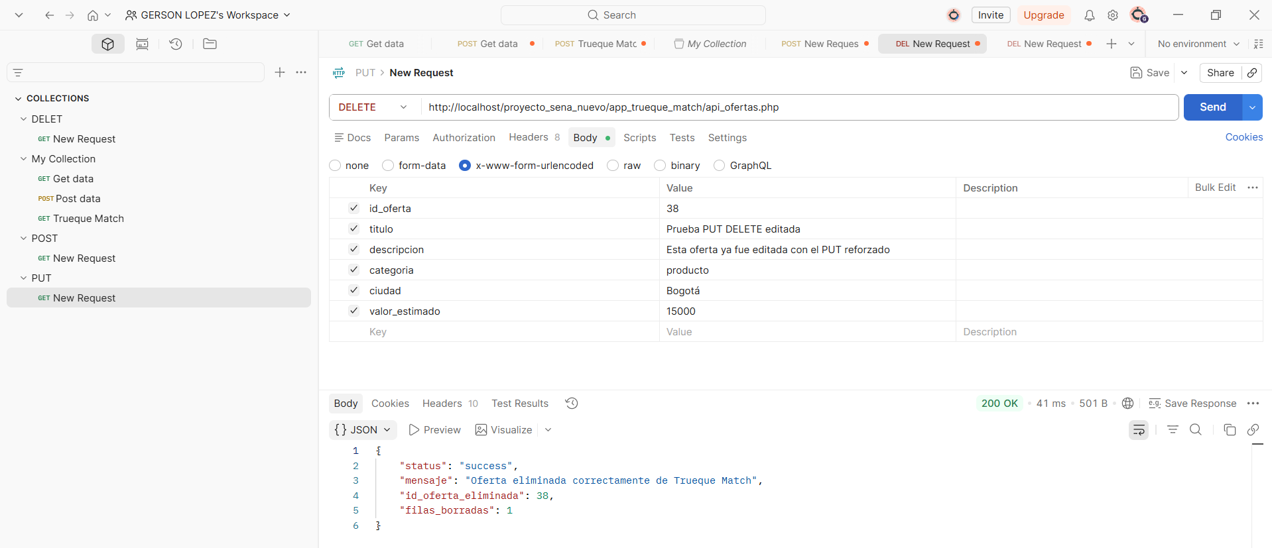
Figura 11. Prueba en Postman del método DELETE sobre api_ofertas.php, con respuesta exitosa.

14.3 Casos de error controlados
Además de probar los casos donde todo sale bien, verifiqué que el sistema responda de forma controlada ante datos inválidos: por ejemplo, al enviar una categoría de oferta con mayúscula en vez de minúscula, el sistema la rechaza con un mensaje de error claro en vez de guardar un dato inconsistente en la base de datos. Esto confirma que las validaciones de cada API funcionan tanto para el camino exitoso como para el camino de error.

14.4 Resumen de pruebas por módulo
Módulo probado | Operaciones verificadas | Resultado
Autenticación | Login con credenciales válidas | Exitoso
Ofertas | Crear, editar, eliminar, listar | Exitoso
Solicitudes | Crear, aceptar, listar | Exitoso
Trueques | Proponer, completar (con actualización automática de ofertas) | Exitoso
Evaluaciones | Crear (con recálculo automático de reputación) | Exitoso
Favoritos | Agregar, listar, quitar | Exitoso
Notificaciones | Crear, marcar como leída | Exitoso
Reportes | Crear, resolver | Exitoso

15. Control de Versiones
Todo el código del proyecto está versionado con Git y respaldado en un repositorio público de GitHub, lo que permite tener un historial completo de cada cambio realizado, con la fecha y una descripción de qué se modificó.
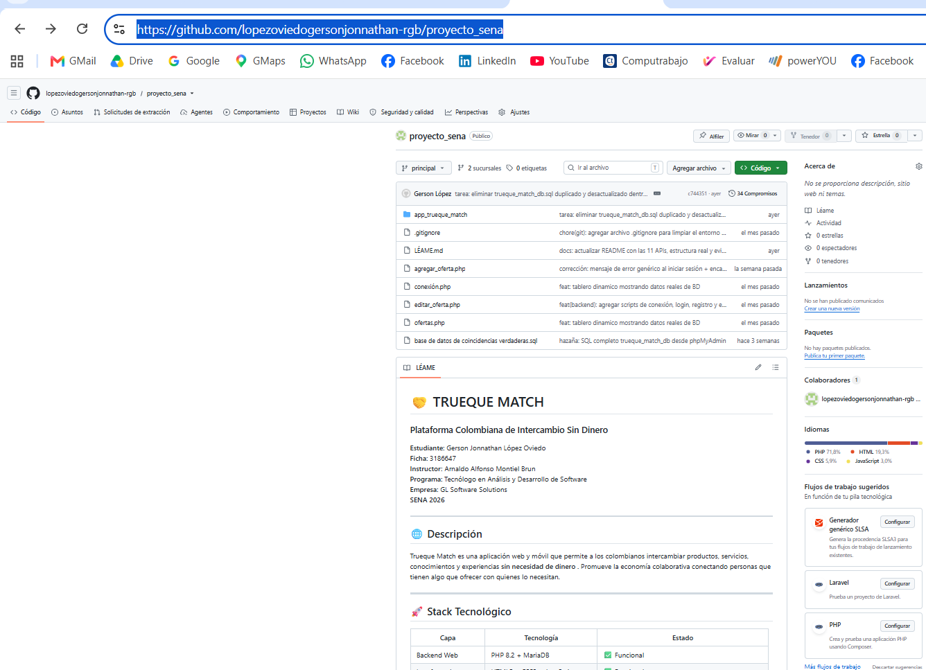
Figura 12. Repositorio de Trueque Match en GitHub, con más de 30 commits registrados.
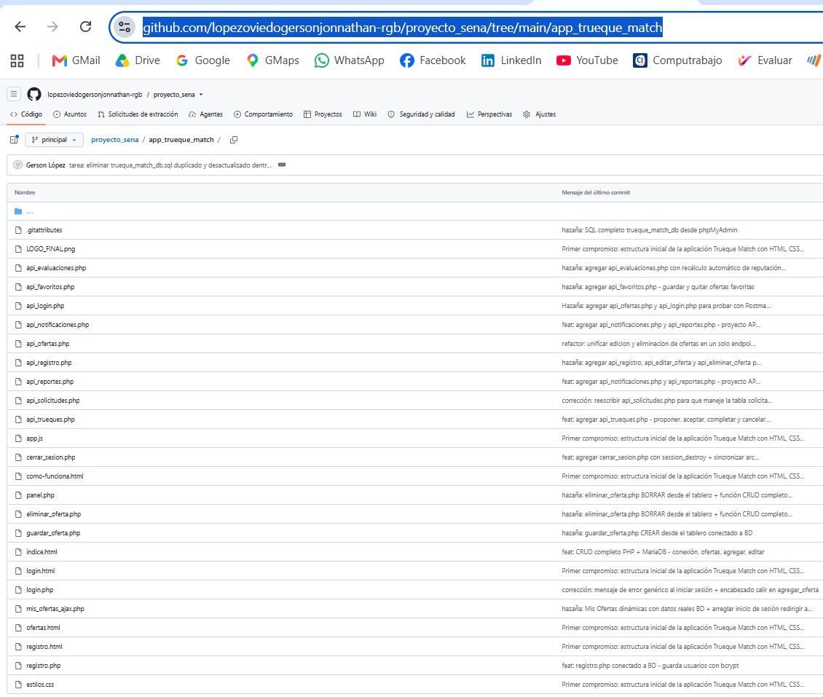
Figura 13. Listado de archivos dentro de la carpeta app_trueque_match en el repositorio remoto.
Cada commit sigue una convención de nombres que indica el tipo de cambio realizado: feat para una funcionalidad nueva, fix para una corrección, refactor para una mejora sobre código ya existente sin cambiar su comportamiento, docs para cambios en documentación, y chore para tareas de mantenimiento. Esta convención facilita revisar el historial y entender la evolución del proyecto sin tener que leer el código completo de cada versión.

16. Configuración de Servidores y Base de Datos
El ambiente de desarrollo y pruebas se configuró sobre XAMPP, una distribución que integra Apache (servidor web) y MariaDB (base de datos) de forma local, ideal para el desarrollo antes de un posible despliegue en un servidor de producción.
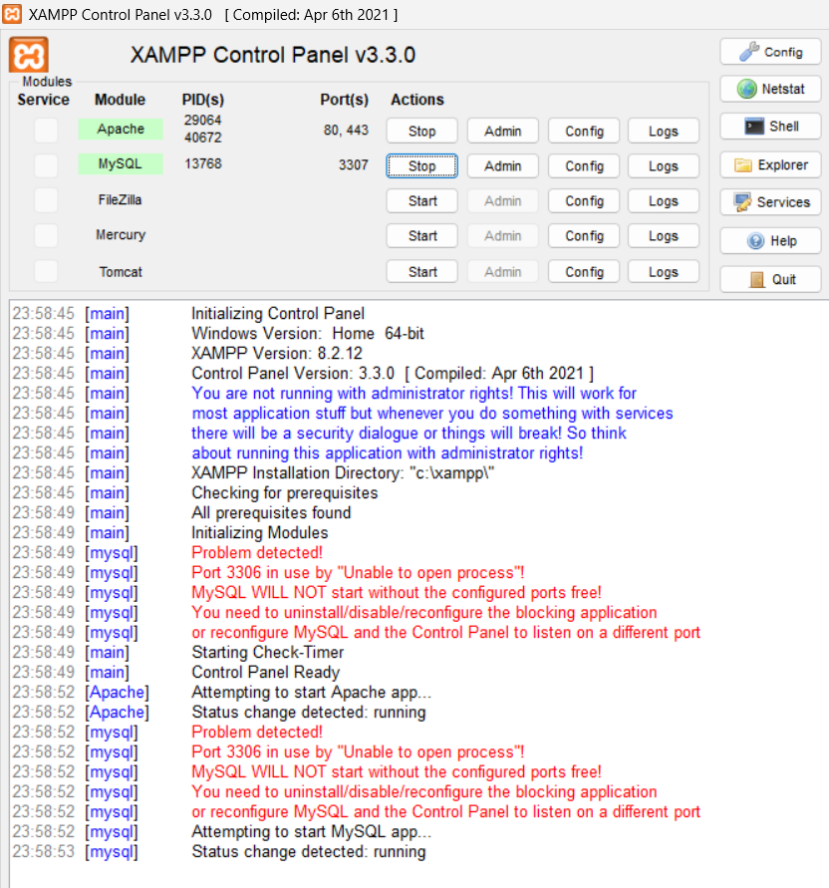
Figura 14. Panel de control de XAMPP con Apache y MySQL/MariaDB activos.
Un detalle importante de mi configuración es que MariaDB corre en el puerto 3307 en vez del puerto por defecto 3306, porque ese puerto ya estaba en uso por otro programa en mi computador. Esto lo tuve que reflejar explícitamente en el archivo conexion.php para que todas las consultas se dirigieran al puerto correcto.
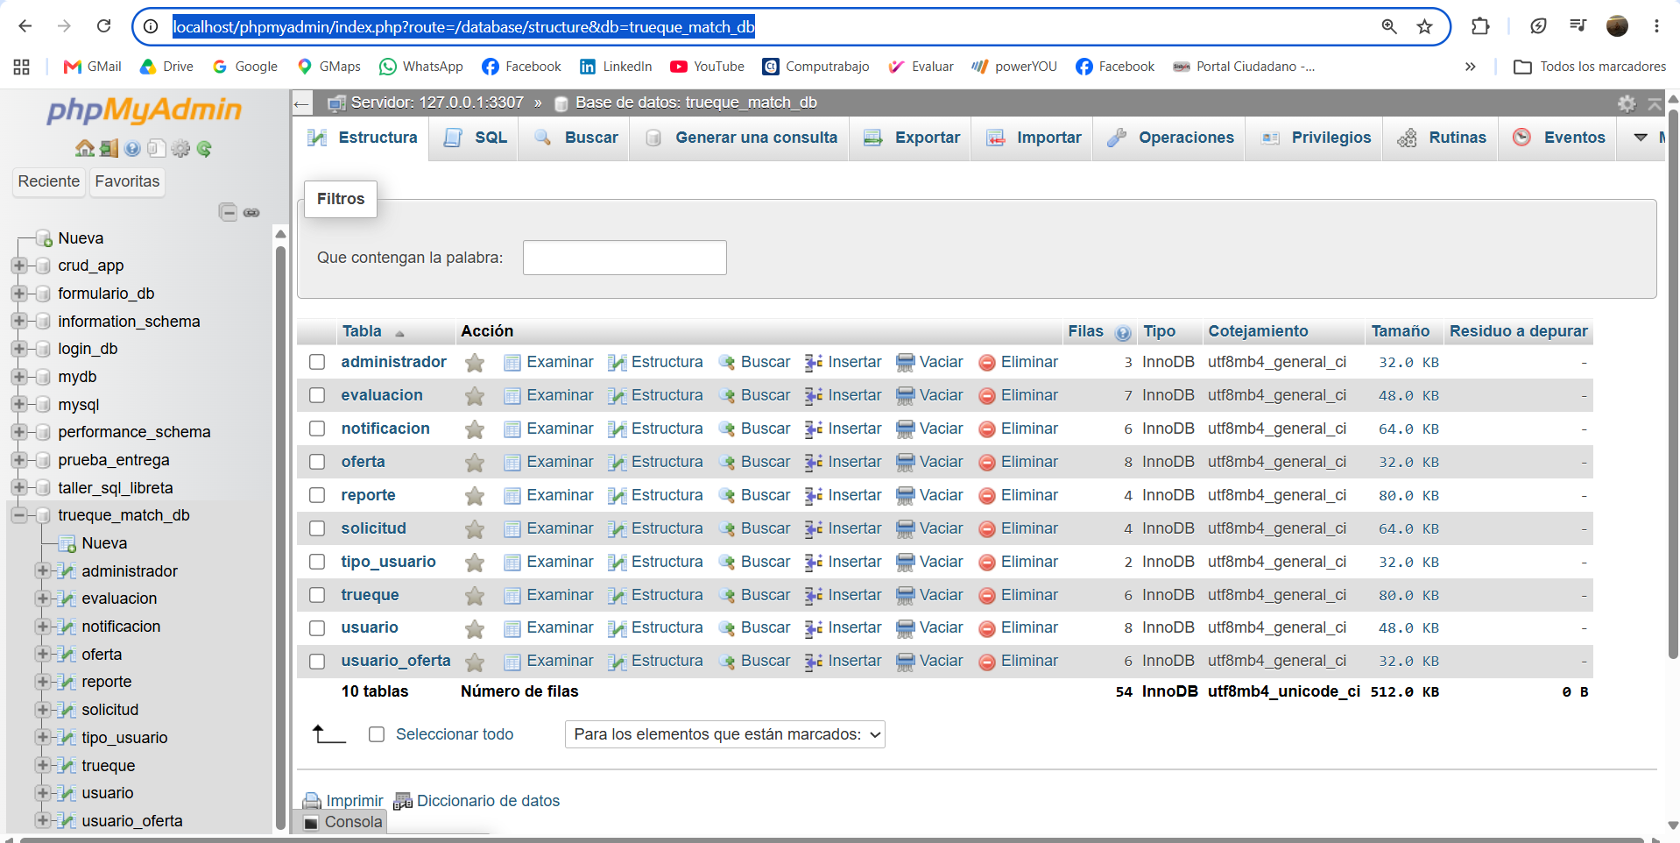
Figura 15. Estructura de la base de datos trueque_match_db en phpMyAdmin, con sus 10 tablas.
La base de datos trueque_match_db contiene 10 tablas normalizadas hasta la tercera forma normal (3FN), lo que evita la duplicación innecesaria de información y mantiene la integridad de los datos mediante llaves foráneas.

17. Ambientes de Desarrollo y Pruebas
Elemento | Configuración
Sistema operativo | Windows (Laptop Acer Core 7)
Servidor web | Apache 2.4 (incluido en XAMPP), puerto 80
Motor de base de datos | MariaDB, puerto 3307 (personalizado)
Lenguaje backend | PHP 8.2
Ruta del proyecto | C:\xampp\htdocs\proyecto_sena_nuevo\
URL de pruebas locales | http://localhost/proyecto_sena_nuevo/app_trueque_match/
Herramienta de pruebas de API | Postman (Desktop)
Repositorio remoto | GitHub — github.com/lopezoviedogersonjonnathan-rgb/proyecto_sena
Ambiente móvil | Expo Go sobre Android (dispositivo físico Redmi 9)

El ambiente de desarrollo y el ambiente de pruebas, en este proyecto, coinciden en la misma máquina local, lo cual es una práctica habitual en proyectos formativos de este tamaño. No existe todavía un ambiente de producción público, ya que el proyecto está en etapa de aprendizaje dentro del programa de formación SENA.

18. Conclusión
El desarrollo de Trueque Match a partir de la integración de sus módulos componentes demuestra la aplicación práctica de los conceptos de arquitectura por capas, modularidad, control de versiones y buenas prácticas de codificación estudiados durante la formación. Cada módulo del sistema, desde la autenticación hasta las 11 APIs REST, fue codificado siguiendo un patrón consistente, documentado con comentarios línea por línea, y verificado con pruebas reales antes de darlo por terminado.
El resultado es una plataforma funcional de principio a fin: un usuario puede registrarse, iniciar sesión, publicar una oferta, recibir una solicitud de intercambio, formalizar un trueque, calificar a la otra persona y ver cómo su reputación se actualiza automáticamente, todo respaldado por una base de datos normalizada y un repositorio de control de versiones con más de 30 commits documentados.
Quedan identificadas como mejoras futuras la implementación de una validación real de sesión en todas las APIs y la construcción de un panel de administración protegido, las cuales no bloquean la entrega actual pero enriquecerían la seguridad y la funcionalidad del sistema en una siguiente etapa del proyecto.

